Лабораторная работа №10

25-ПОИТ

ВЫПОЛНИЛ

Грицук Дмитрий Сергеевич

Тема: разработка запросов с использованием операторов манипулирования данными

Цель: познакомить с операторами SQL

Решение:

Задание 1. Запрос на добавление:

Таблица «Работники». Поля: уникальный номер работника, фамилия, возраст.

Запрос и результат запроса:

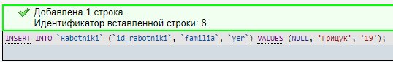

Рисунок 1 – Запрос на добавление

Задание 2.

Запрос на редактирование. Таблица до редактирования:

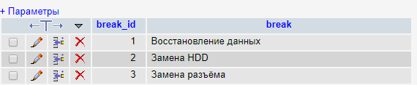

Рисунок 2 – Таблица до редактирования.

Запрос и результат:

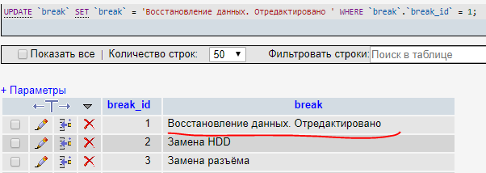

Рисунок 3 – Запрос и результат запроса

Задание 3.

Запрос на удаление. Удалим отредактированную строку.

Результат запроса:

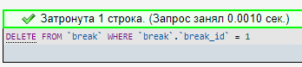

Рисунок 4 – Запрос на удаление

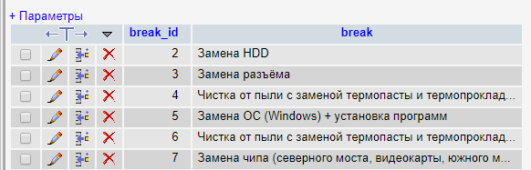

Рисунок 5 – Таблица после удаления